实验报告

敖伟智 21307130326

Task1:



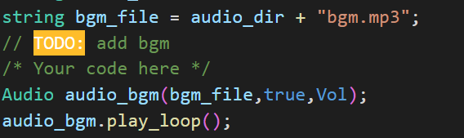

定义Vol为2，方便统一更改音量

创建Audio对象audio_bgm，使用bgm_file作为调用文件，循环开启，音量为Vol;

调用对象函数play_loop播放音乐

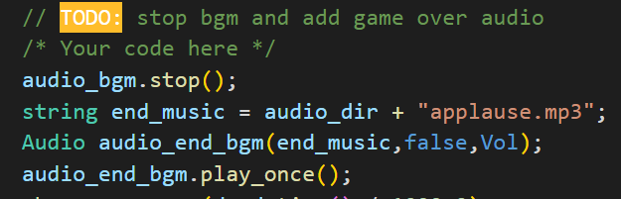

在结束时，调用对象audio_bgm中stop函数停止播放音乐

创建Audio对象audio_end_bgm并调用函数play_once播放一次结束鼓掌音乐

Task2:

运行截图：

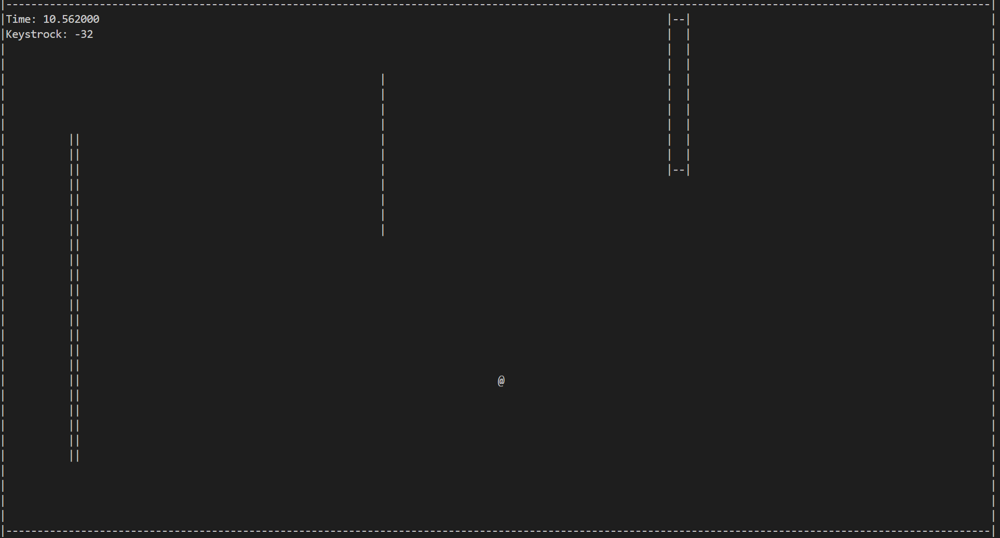

运行逻辑：



先初始化鸟和边框

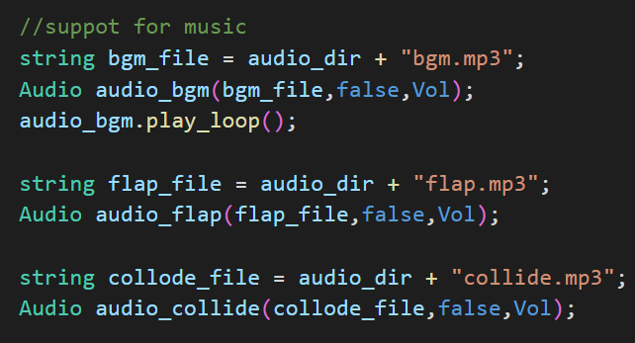

创建不同Audio对象做音频文件播放的准备



进入循环：

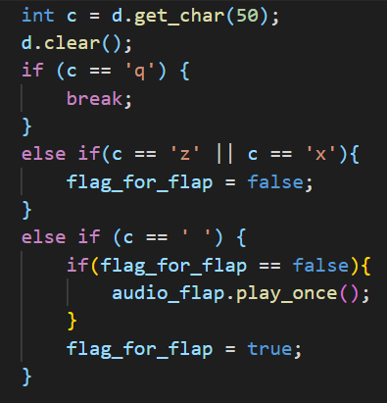

首先判断按键，用flag辅助在上一次不是空格键时按下空格播放flap音乐

在按下q时退出循环结束游戏

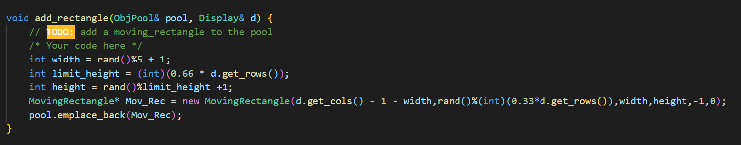



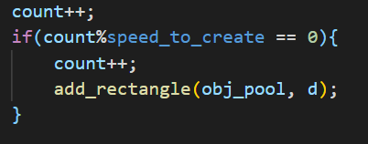

Define一个speed_to_create表示每多少帧创建一个长方形：用于控制间距增加或减小难度

每隔speed_to_create帧在屏幕右端创建长方形。

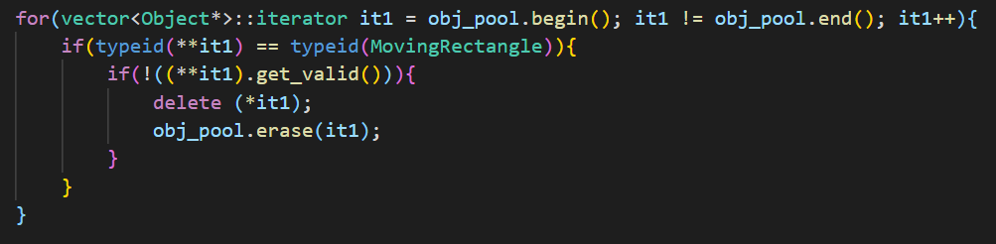

如果长方形超出边界，将其从对象池中删除

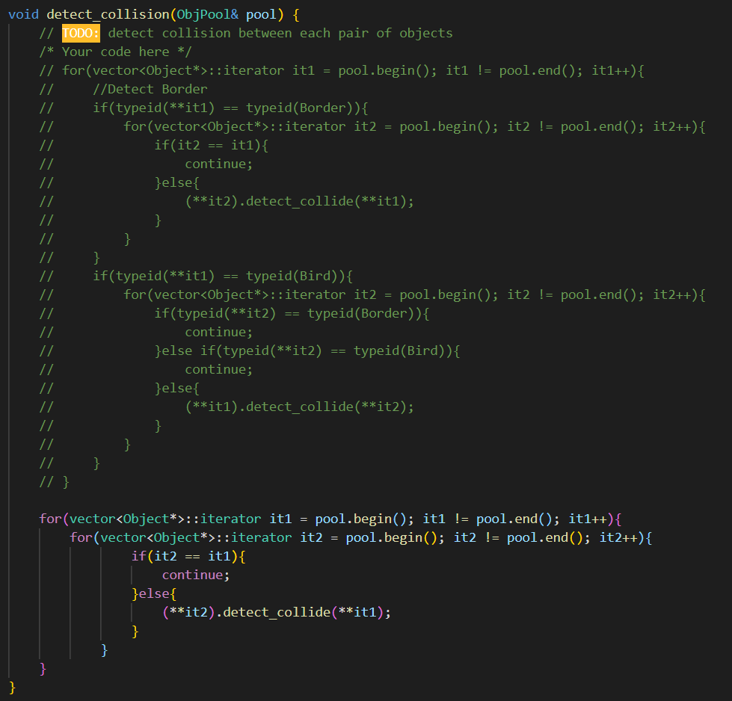



碰撞检测：（第一次写复杂了，有一些注释掉的code）

在检测过程中若鸟有碰撞，将Bird的valid赋值为false

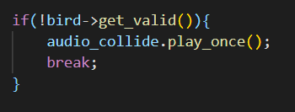

如果鸟碰撞了就播放collide音乐并跳出循环



在终端打印对象池中的每一个元素，完成游戏的一帧

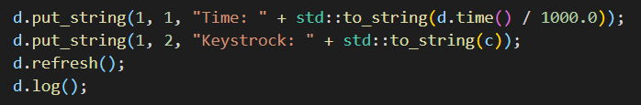

在左上角打印Time和按键的ascii码并将这一帧保存到log文件中

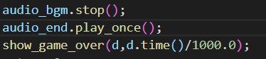

跳出循环时结束bgm并播放结束音乐掌声